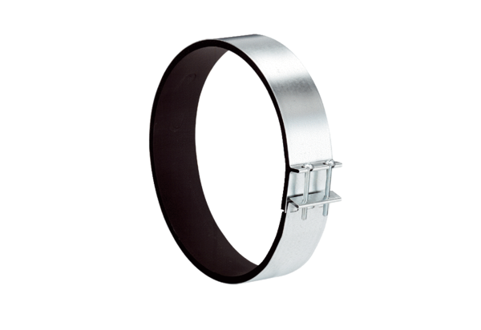Obujmica za pričvršćivanje ELR 20Jedinica za pakiranje: 1 komAsortiman: C
Broj artikla: 0092.0112Proizvođač: MAICO

